XXXIII открытые соревнования
по спортивному ориентированию,
посвященные памяти П.М. Машерова
5-7 сентября 2014 г. г. Витебск

ТЕХНИЧЕСКАЯ ИНФОРМАЦИЯ

Организаторы

ГУДО "Витебский областной дворец детей и молодежи" , КСО «Витязь», Белорусская федерация ориентирования.

Главный судья Васильева Екатерина тел. 8(029) 212-93-62
Главный секретарь Маковский Владимир тел 8(029) 143-75-34
Зам.гл.судьи по дистанциям Токмакова Полина
Инспектор Рыжков Юрий
Контролер федерации Яковлев Андрей

Центр соревнований

06.09.14 средняя школа №43 г. Витебск, ул. Шмырёва, 30

07.09.14 Витебский район, оздоровительный лагерь «Буревестник»

Программа соревнований
5 сентября |  | -Заезд участников соревнований, проживающих в гостиницах и на турбазах.  (Размещение в полевом лагере 5.09.14 не предусмотрено!)
6 сентября | 10.00-11.45  12.00  13.00  15.00-19.00 | - Прохождение мандатной комиссии на месте финиша удл. спринта.  - Церемония открытия соревнований.  - Начало старта, удлиненный спринт (20-25 мин). XI этап Кубка БФО среди ветеранов.  -Заезд участников соревнований, проживающих в полевом лагере.
7 сентября | 10.00  14.00 | - Начало старта на классической дистанции. XIII этап кубка БФО среди элиты, XII этап кубка БФО среди ветеранов.  - Награждение победителей и призеров. Церемония закрытия соревнований.

6 СЕНТЯБРЯ 2014 Г. УДЛИНЕННЫЙ СПРИНТ

Карта
«Бороники», Масштаб – см. ниже в таблице, сечение рельефа 2,5м, Рисовка 2014г. Автор: Галина Иванова. Формат 21х30 см, герметизирована.

Группы | Км | КП | Масштаб | Местность | Границы района
М12,  Ж12 | 1,6 | 11 | 1:4000 | Городская застройка. Покрытие – асфальт и твердый грунт. Форма одежды - любая. | с севера - школа №43 и частный сектор  с юга — лесной массив  с запада — ул. Шмырёва  с востока — р.Лучёса
М14 | 2,1 | 13 | 1:4000
Ж14 | 1,7 | 12 | 1:4000
М60 М65 М70  Ж16 Ж55 | 2,3 | 16 | 1:4000
Ж60 Ж65 Ж70 | 2,2 | 15 | 1:4000
М16 М21А М45  Ж18 Ж35 | 3,1 | 19 | 1:5000 | Городская застройка и лесная зона.  Городская зона: Покрытие – асфальт и твердый грунт.  Лесная зона: Рельеф среднеперсеченный с перепадами высот на склонах до 15м, с большим количеством воронок и капониров. Закрыта на 90%. Лес хвойных и лиственных пород, с подлеском, средней и трудной проходимости, поляны преимущественно с крапивой. Сеть тропинок и дорог развита очень хорошо. Грунт - твердый, на крутых склонах может быть скользкий. Форма одежды - закрытая.  Опасное место: лыжероллерная трасса в лесной зоне. Будьте внимательны при пересечинии трассы, возможна тренировка спортсменов-лыжников! | с севера - школа №43 и частный сектор  с юга — коттеджный поселок  с запада — ул. Шмырёва  с востока — Лучёса
М55  Ж21А Ж45 | 2,9 | 18 | 1:5000
М18 М35  Ж21Е | 3,2 | 20 | 1:5000
М21Е | 3,7 | 20 | 1:5000
Контрольное время для всех групп 1 час 10 мин

Опасные места
Улица Шмырева, проходящая по западной границе карты со среднеинтенсивным движением. Собаки в частном секторе. Заросли борщевика, обозначенные на карте знаком «опасная территория» (решетка красного цвета).
Внимание!
Участникам запрещено пересекать непреодолимые стены и заборы (знаки 521.1 и 524) и запретную территорию – частная территория и цветники (оливковая заливка, знак 528.1).
Спортсмены, нарушившие правила, будут дисквалифицированы (судейский контроль).
Старт
Старт выносной – 400 м от центра соревнований. Движение на старт по разметке. От старта до пункта К -170 м.

Дполнительная информация

В школе №43 с 11.00 до 12.00 будет открыт музей им. М.Ф. Шмырёва. Приглашаем участников соревнований посетить музей. На группы больше 10 чел. заранее необходимо подать предварительную заявку по тел. 8(029) 212-93-62 Васильева Екатерина

Схема размещения

Средняя школа №43 г. Витебск, ул. Шмырёва, 30.
Проезд от ж/д вокзала: авт №36 до остановки школа №43 (по вых. 8:55, 10:11, 11:19 время в пути 20мин), авт. №3 и №38 до остановки «Лучёса» далее пешком 700 м.
Внимание! Переходить ул. Шмырёва можно только по пешеходному переходу, напротив главных ворот школы.
Убедительная просьба в школе и на территории школы соблюдать чистоту и тишину.
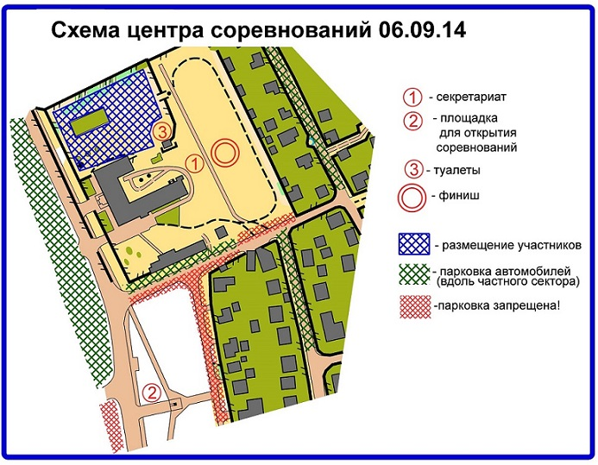

7 СЕНТЯБРЯ 2014 Г. КЛАССИЧЕСКАЯ ДИСТАНЦИЯ

Карта
«Аксановка». Рисовка 2011г. Корректировка 2014 г. Масштаб – см. ниже в таблице, сечение рельефа 2,5м. Авторы: Сергей Воробей, Галина Иванова, Александр Ковязин, Константин Токмаков, Полина Токмакова. Формат 21х30 см, герметизирована.

Местность
Среднепересеченная, с перепадами высоты на склоне до 20 м, закрыта на 95%, лес лиственных пород средней, местами тяжелой проходимости, с хорошо развитой сетью дорог. Грунт твердый. Болота в основном закрытые. Уровень болот соответствует обозначенному знаку.
Просеки, обозначенные исчезающими, просматриваются только в прогал и могут быть не замечены при пересечении их поперек.

Группы | Км | КП | Масштаб | Границы района
М12,  Ж12 | 2,1 | 7 | 1:7500 | с севера — железная дорога  с юго-востока — водозабор и поле (200 м за краем карты)  с запада и юга— улучшенная гравийная дорога  с востока — река Лучёса  Аварийный азимут:  1. вариант: на восток до реки Лучёса, далее на север параллельно берегу реки до лагеря «Буревестник»  2. вариант: на запад до улучшенной гравийной дороги, далее на север до железной дороги, далее на восток до асфальтированной дороги, далее на юг до поворота на лагерь «Буревестник»
М14 | 2,8 | 10 | 1:7500
Ж14 | 2,4 | 8 | 1:7500
Ж60 Ж65 Ж70 | 3,2 | 12 | 1:7500
М60 М65 М70  Ж16 Ж55 | 4,4 | 12 | 1:7500 | с севера — железная дорога  с юга —деревня «Старинки»  с запада — железная дорога (1 км за краем карты)  с востока — река Лучёса  Аварийный азимут:  1. вариант: на восток до реки Лучёса, далее на север параллельно берегу реки до лагеря «Буревестник»  2. вариант: на восток до улучшенной гравийной дороги, далее на север до железной дороги, далее на восток до асфальтированной дороги, далее на юг до поворота на лагерь «Буревестник»
М16 М21А М45  Ж18 Ж35 | 5,9 | 15 | 1:10000
М55  Ж21А Ж45 | 5,5 | 15 | 1:10000
М18 М35  Ж21Е | 7,6 | 22 | 1:10000
М21Е | 9,6 | 28 | 1:10000
Контрольное время для всех групп 2,5 часа

Опасные места
Улучшенная грунтовая дорога со слабоинтенсивным движением.

Старт

Старт выносной – 800 м от центра соревнований. Движение на старт по разметке от ворот лагеря. От старта до пункта К -50 м.
В районе старта есть туалет.

Схема размещения

Витебский район, лесной массив «Аксановка», оздоровительный лагерь «Буревестник»
Внимание, для проживающих в полевом лагере: просьба питьевой водой запастись заранее. В лагере вода техническая. Не оставляйте на стоянках лагеря мусор!
Проезд:
1.от ж/д вокзала: авт. №3 и №38 до остановки «Лучёса» далее пешком 4,5 м.
2.от ж/д вокзала авт №36 до остановки «Бороники» (по вых. 8:55 приб. 9:23) далее пешком 2,5 км. Количество мест в автобусе очень ограничено (набит битком дачниками). Автобус идет до Старинок, но на повороте на лагерь не остановится.

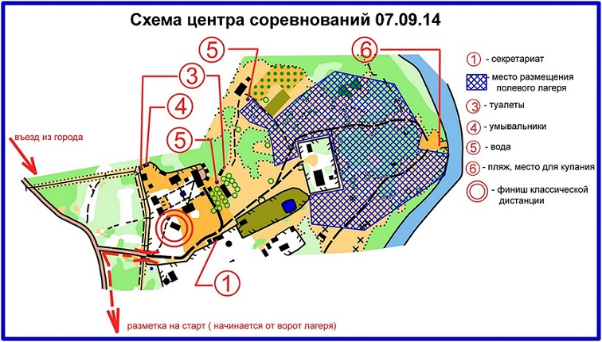

Легенды

Легенды на все дни соревнований будут выданы на регистрации вместе с пакетом документов. Легенды также впечатаны в карты. Группы и вид программы указаны в легенде. Участникам необходимо самостоятельно позаботится о герметизации и креплении легенд до старта.

Отметка
На соревнованиях будет применяться электронная отметка SPORTident. Разрешается использовать свои ЧИПы. Организаторы могут предоставить ЧИПы в аренду на время соревнований. В случае утери ЧИПа, представитель команды возмещает его стоимость. Чипы выдаются представителю при регистрации и используются участником 2 дня соревнований.

Определение результатов
Итоговый результат в личном зачете подводится по сумме времени двух дней соревнований.
Общекомандный результат среди детских команд определяется по наибольшей сумме очков, занятых командой за два дня соревнований, согласно таблице.
Результат в лично-командном виде программы определяется по наибольшей сумме очков, набранных 10 – лучшими участниками команды согласно таблице.
Место | 1 | 2 | 3 | 4 | 5 | 6 | 7 | 8 | 9 | 10 | 11 | 12
Очки (личные) | 100 | 97 | 94 | 91 | 89 | 87 | 85 | 83 | 81 | 80 | 79 | 78…

Награждение
Победители и призёры в личном зачете награждаются дипломами и призами.
Команда-победитель и призеры среди детских команд в общекомандном зачёте награждаются кубками и дипломами.

Дополнительная информация

При прохождении мандатной комиссии представитель команды получает весь стартовый пакет своей команды согласно предварительной заявке.
При прохождении мандатной комиссии, оплатившие взнос по безналичному расчету обязаны предъявить квитанцию об оплате. При оплате на месте чеки не выдаются.

Целевой взнос:
Группа | За 2 дня соревнований |  | За 1 день соревнований
Группа | Со своим чипом | С чипом организаторов | Со своим чипом | С чипом организаторов
МЖ 12-18, | 35000 | 40000 | 20000 | 25000
МЖ21-50, М55 | 70000 | 80000 | 40000 | 50000
Ж55, МЖ60-70 | 35000 | 40000 | 20000 | 25000

Возможна оплата по безналичному расчету на расчетный счет ОСО "БФО"
ОСО "Белорусская федерация ориентирования" РБ
УНН: 100172873 ОКПО: 00049354
Адрес: 220005, г.Минск пр.Независимости, 49
Номер счета: 3015103675010
Банк: Региональная дирекция №700 ОАО "БПС-Сбербанк"" г.Минск, код 369
Адрес банка: г.Минск пр.Машерова, 80
Назначение платежа: Членский взнос в ОСО «БФО» за 2014 год
При невозможности оплаты взноса посредством безналичного расчета, возможно оплата взноса при прохождении мандатной комиссии.

В лесу есть клещи. Рекомендуется использовать противоклещевые репелленты и принимать меры по своевременному обнаружению клещей после дистанции.

